Catequesis 070701

Ciclo C

Domingo 13 del Tiempo Ordinario

Seguimiento de Jesús

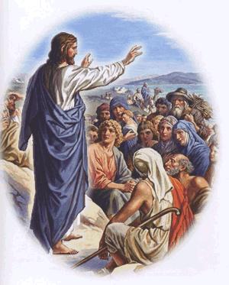

1 Palabra de Dios

En las lecturas de este tiempo dominical se centra la atención el seguimiento de Jesús. En las del Antiguo Testamento se habla de las misiones que se le confían a Elías y que él cumple con generosidad. En la lectura del Nuevo Testamento, la de San Lucas, se habla de algunas llamadas de Jesús a posibles seguidores y las respuestas que le van dando.
En ambas late la idea de que Dios está detrás de los hombres y les va comprometiendo en sus planes sobre la tierra. Los fieles siguen el plan divino. Los débiles y los indecisos buscan excusas y se alejan del camino que Dios quiere para ellos.

Primera Lectura. 1 Reyes 19. 16b y 19 a 21

La misión de Elías, indica que como se cumple de manera especial en Eliseo y como la generosidad del que va a ser su discípulo predilecto es tan grande que sacrifica sus pertenencias y sigue al profeta, por que tal es la voluntad divina

El Señor le dijo (a Elías): "Vuelve por el mismo camino, hacia el desierto de Damasco. Cuando llegues, ungirás a Jazael como rey de Arám.
A Jehú, hijo de Nimsí, lo ungirás rey de Israel, y a Eliseo, hijo de Safat, de Abel Mejolá, lo ungirás profeta en lugar de ti.
Al que escape de la espada de Jazael, lo hará morir Jehú; al que escape de la espada de Jehú, lo hará morir Eliseo.
Pero yo preservaré en Israel un resto de siete mil hombres: todas las rodillas que no se doblaron ante Baal y todas las bocas que no lo besaron".
Elías partió de allí y encontró a Eliseo, hijo de Safat, que estaba arando. Delante de él había doce yuntas de bueyes, y él iba con la última. Elías pasó cerca de él y le echó encima su manto.
Eliseo dejó sus bueyes, corrió detrás de Elías y dijo: "Déjame besar a mi padre y a mi madre; luego te seguiré".
Elías le respondió: "Sí, puedes ir. ¿Qué hice yo para impedírtelo?".
Eliseo dio media vuelta, tomó la yunta de bueyes y los inmoló. Luego, con los arneses de los bueyes, asó la carne y se la dio a su gente para que comieran. Luego partió, fue detrás de Elías y se puso a su servicio.

Segunda Lectura. Galaltas 5. 1 y 13-18

Hermanos. Para ser libres nos libertó Cristo. Manteneos, pues, firmes y no os dejéis oprimir nuevamente bajo el yugo de la esclavitud.
Porque, hermanos, habéis sido llamados a la libertad; sólo que no toméis de esa libertad pretexto para la carne; antes al contrario, servíos por amor los unos a los otros.
Pues toda la ley alcanza su plenitud en este solo precepto: = Amarás a tu prójimo como a ti mismo.
Pero si os mordéis y os devoráis mutuamente, ¡mirad no vayáis mutuamente a destruiros!
Por mi parte os digo: Si vivís según el Espíritu, no daréis satisfacción a las apetencias de la carne.
Pues la carne tiene apetencias contrarias al espíritu, y el espíritu contrarias a la carne, como que son entre sí antagónicos, de forma que no hacéis lo que quisierais. Pero, si sois conducidos por el Espíritu, no estáis bajo la ley.

Tercera Lectura. Lucas 9. 51-62

Jesús se acercaba al final de su camino. Un impulso divino le llevaba hacia Jerusalén, a donde iba a sufrir la prisión y el escarnio. Pero iba dejando gentes comprometidas a su paso… Hasta el final de su camino, fue dejando discípulos que siguieran con su misión salvadora cuando a Él le llegara la hora de la partida.

En aquel tiempo, Sucedió que, como se iban cumpliendo los días de su partida, él se afirmó en su voluntad de ir a Jerusalén y envió mensajeros delante de sí, que fueron y entraron en un pueblo de samaritanos para prepararle posada. Pero sus moradores no le recibieron, porque tenía intención de ir a Jerusalén.
Al verlo, sus discípulos Santiago y Juan, dijeron: "Señor, ¿quieres que digamos que baje fuego del cielo y los consuma?"
Pero volviéndose, les reprendió. Y se fueron a otro pueblo.
Mientras iban caminando, uno le dijo: "Te seguiré a donde quiera que vayas." Jesús le dijo: "Las zorras tienen guaridas y las aves del cielo nidos; pero el Hijo del hombre no tiene donde reclinar la cabeza."
A otro dijo: "Tú sígueme." El respondió: "Déjame ir primero a enterrar a mi padre." Le respondió él: "Deja que los muertos entierren a sus muertos; tú vete a anunciar el Reino de Dios."
También otro le dijo: "Te seguiré, Señor; pero déjame antes despedirme de los de mi casa." Le dijo Jesús: "Nadie que pone la mano en el arado y mira hacia atrás es apto para el Reino de Dios."

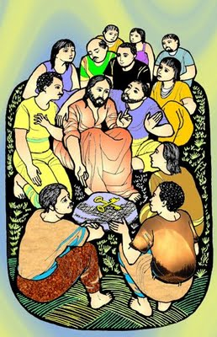

- Reflexión sobre las lecturas

Todos buscamos la felicidad. Y todos los hombres pensamos a veces en el camino de la vida. Los cristianos, al menos los buenos, tienden a relacionarlo con lo que Dios quiere de ellos. Unos son valientes como Eliseo cuando todo lo dejó por seguir a Elías, el gran defensor de Yaweh. Y otros directamente huyen de cualquier compromiso. A veces los hay que quisieran seguirle, pero se acobardan buscan excusas o justificaciones, y tratan de razonar la respuesta que termina siendo negativa.

Cuando el cristiano pone el corazón en Jesús, todo cambia. Se da cuanta que Jesús es Dios y descubre que seguir a Jesús es un privilegio, no una carga. La historia de todos los seguidores de Jesús ha estado llena de alegría, por duros que hayan sido los trabajos y fatigas de nuestra propia vida e historia.

En el texto evangélico de esta jornada dominical se hacen observaciones interesantes sobre las respuestas de los jóvenes y de los adultos que Jesús quería incorporar a su grupo de seguidores. Algunos, como los samaritanos que se negaron a recibirle en su aldea, lo hicieron por prejuicios, por que no sabían que se trataba de alguien que no estaba atado ni al templo de Jerusalén ni a ningún lugar de la tierra.

Jesús se presentó como un mensaje de la buena nueva. Y fue eligiendo seguidores que le ayudarán en semejante tarea. Por eso se habla hoy de los 72 discípulos que fueron enviados delante de él a preparar con palabras y con obras la llegada de Jesús a un lugar. El texto evangélico habla de una aldea. Pero es seguro que Jesús pasó por otras muchas y que los discípulos enviados fueron caminando por otras muchas.

Lo que iban los discípulos no sería una cosa muy diferente de los que dijo Juan el Bautista: convertirse, practicar la justicia, cultivar la esperanza, ayudar al prójimo, saber perdonar, etc. A todo ese mensaje se llamaba anunciar el reino de Dios, que era lo mismo que decir evitar al mal y practicar el bien.

Los que se le fueron añadiendo seguramente fueron muchos. En el texto se habla de tres casos muy concretos y de diferentes posturas: uno pidió tiempo, el otro dio excusas y el tercero se unió seguramente al grupo de Apóstoles.

Al uno se le advirtió que el precio del seguimiento de Jesús estaba en la pobreza. Al otro se le dijo que dejara que los muertos siguieran a los muertos, al tercero se le dijo que fiera a despedirse de su padre.

Esa actitud de Jesús sigue resonando hoy en muchos cristianos que siente la inspiración de seguir a Jesús en obras de misericordia o en empresas de riesgo. No todos siguen la inspiración. También existen muchos que se acobardan y se refugian en las excusas.

El mensaje de Jesús es claro. El que pone la mano en el arado y vuelve la vista atrás no está hecho para el Reino de los cielos. El Señor pide en su reino una postura decidida y una entrega generosa.

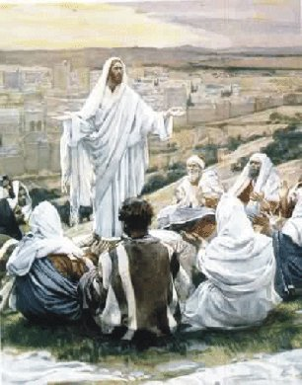

3. Esquema de una Catequesis

Experiencia

Se puede comenzar relatando la vocación de Eliseo y haciendo una reportaje sobre su biografía…Se puede decir cómo iba dejando un rastro de amor a Dios, y de fidelidad a Yaweh, como lo había hecho Elías que lo eligió para ser su sucesor.
Algunos fragmentos del Libro de los Reyes primero, en el que se relata la historia y los hechos, tales como la resurrección del hijo de la viuda, la curación del leproso Nahaman y otros resultan interesantes. Se pueden leer o simplemente narrar.
Reflexión

Jesús también eligió discípulos y no todos respondieron a su invitación. Se puede hacer un comentario de estos tres casos que relato el texto de esta jornada dominical. Y luego se puede orientar una investigación de “elección”, de “vocaciones” que aparecen en los textos evangélicos: Apóstoles, Mateo, San Pablo, el joven que se marcho entristecido

Acción

Para que se necesitan las vocaciones también hoy. Se puede hacer entre todos los catequizandos una referencia de las necesidades que hoy atienden sacerdotes, religiosos, misioneros, catequistas, sanitarios.
Y entre todos los de la clase o del grupo se puede ir disponiendo un cuadro sinópticos que reoja las necesidades eclesiales sugeridas por todos: predicación, asistencia, evangelización, educación, acompañamientos, etc…

Participación

Se puede luego explicar algunos rasgos de los que se entregan a esas misiones o vocaciones singulares. Interesante será acudir a la experiencia de los escolares o catequizandos: cuántos sacerdotes, monjas, misioneros, educadores, etc…. conocen los presentes. Y, luego de poner en común lo que se sabe de ellos, tratar de entender lo que es el apostolado de estos mensajero y el deber que tenemos de ayudarles.

Interiorización

Hermoso será terminar con una plegaria pidiendo a Dios que ayude a los que fueron llamados y respondieron a esas vocaciones. Incluso se puede hacer un viaje simulado con un mapa mundo, rogando por Africa, por América, por Australia, por Asia…
Interesa que sean los mismos presentes formulan la pregaria o las peticiones

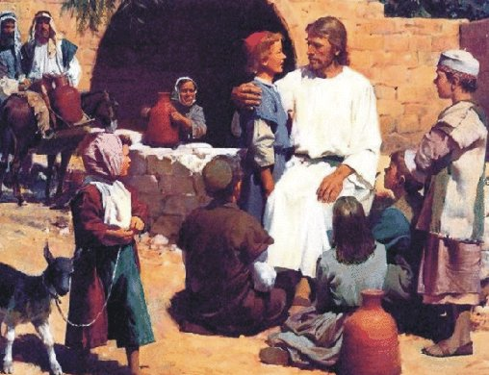

4. Ejercicios que se pueden hacer

Pequeños

Hacer una visita simulada, una dramatización, de uno de la clase o del grupo que hace de misionero. Llega a una aldea de la selva africana: qué dice, que hace, que aconseja, que dice a los niños, a los padres, , a los jóvenes, a los ancianos…
Otro de los niños hace de periodista radiofónico oculto. Va relatando lo que el misionero hace y dice y lo simula estar transmitiendo a su emisora para que lo radie a la gente del lugar en que vivimos.
Los demás niños lo critica después de la transmisión y dicen lo que hubieran ello dicho, añadido y relatado.

Niños medianos

Hacen un estudio de lo que la mujer habría hecho de malo (suponiendo, claro) por lo cual se declaraba pecadora. Se puede aprovechar esa curiosidad, que ordinariamente saldrá en forma de bromas, para hacer un examen de conciencia de moral: en qué se puede faltar: mentiras, desobediencias, caprichos, venganzas, pereza, hurtos, sensualidad, etc… Después de suponer lo que la mujer hubiera dicho, podemos decir lo que el fariseo tenía en la conciencia y que Jesús le echó en cara cuando defendió a la mujer: orgullo, desprecio a otros, discriminación y desprecio a la mujer, desconfianza de Jesús, etc.
Luego de terminar la reflexión, podemos decir unas ideas sobre una visita de Jesús a nuestra clase o grupo. Y cuando está hablando con nosotros, entra una mujer pecadora. Y nosotros pensamos…. Qué pensamos de ella… Que diría Jesús…

Niños mayores y preadolescentes

Hacer un estudio del Salmo 50. Recoger la historia de David y Betsabé. Pecado, causas de aquel pecado, crueldad de David, adulterio, revelación del profeta Natam, castigo, arrepentimiento.
Hacer un estudio, que termine en rechazo, de los grandes pecados similares que hoy se cometen: desigual distribución de la riqueza… malgastar muchas cosas, cuando hay tantos que mueren de hambre… Abusar de emigrantes, cuando nadamos en la abundancia y nos servimos de su trabajo para enriquecernos. Se puede buscar entre los miembros del grupo otros grandes pecados: guerra, explotación, abuso de indefensos, abandono de familia aborto…
Se puede incuso sacar texto del Salmo cincuenta para pedir perdón en nombre de quienes cometen esas aberraciones.

5. Datos complementarios

Vocabulario interesante. Perdón, Predicación. Enviados. Mensajeros. Entrega. Ecumenismo. Catolicismo. Apóstol. Discípulo. .

Libros buenos

La llamada de Jesús al seguimiento. James Duna. Santander Sal Térrea. 2001
El seguimiento de Jesús en la vida consagrada. Evelio José Ferreras. Madrid. Edibesa. 2005
Tras las huellas de Jesús: seguimiento y discipulado de Jesús y los dichos de Q. Luis Angel Montes. Madrid. Editorial Católica. BAC. 2006
Previsión y seguimiento de Jesús. Luis Fernando Crespo. Madrid. HOAC. 2005
Este es el hombre. El seguimiento de Jesús. Angel Moreno Buenafuente. Madrid. Publicaciones Claretianas . 2000
Seguir a Cristo. José Montero Vives. Granada. Editorial Ave María . 1999
Quiero seguir a Jesús. José Montero. Granada. Ave María. 1999

